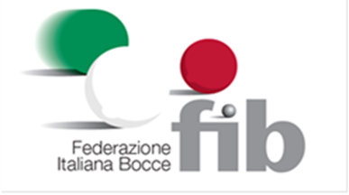

PROGRAMMA – REGOLAMENTO
REGIONAL CUP CAT. C
FASE PROVINCIALE

La Federazione Italiana Bocce – Belluno-Feltre organizza la fase provinciale della Regional Cup di categoria C, per sabato 15 Giugno 2019 con inizio alle ore 13.30, con sede finale presso i campi di Trichiana (BL);
La manifestazione si svolgerà con la seguente formula:
- Individuale, coppia e terna
- Partite ai 11 punti, tempo massimo 1 ora 30 minuti
- Gli incontri tra le Società si svolgeranno con partite a poule, nel caso di un massimo di 3 Società iscritte, in caso contrario la gara verrà svolta con incontri ad eliminazione diretta;
- Potranno partecipare giocatori tesserati di categoria C maschile, con numero minimo di 4 giocatori in campo (terna n. 2, individuale n. 1, coppia n. 1 );
- Le giocatrici di categoria A-B femminile con abilitazione “C-D” maschile;
- I giocatori di categoria “UNDER 18” con abilitazione “C-D”;
- Possono essere schierati in campo, giocatori di categoria inferiore che hanno partecipato alla fase provinciale di Regional Cup di categoria “D”;
- Ad ogni partita le Società potranno variare, anche totalmente le formazioni nel rispetto dei vincoli di categoria e sociali.
- Nel corso delle partite, al termine della giocata, sarà ammessa la sostituzione di un giocatore per formazione nelle partite a coppie e terne.
- Sarà possibile al termine della giocata richiedere il time out, con il vincolo di richiesta entro i 10 minuti dal termine dell’incontro.
- In caso di parità verrà effettuato lo spareggio sui pallini;
La Società vincitrice parteciperà alla fase triveneta, che si svolgerà il 28 luglio 2019 , ad 8 società con la stessa formula a poule.
FIB Belluno-Feltre
La Commissione Tecnica
Luciano Bof

